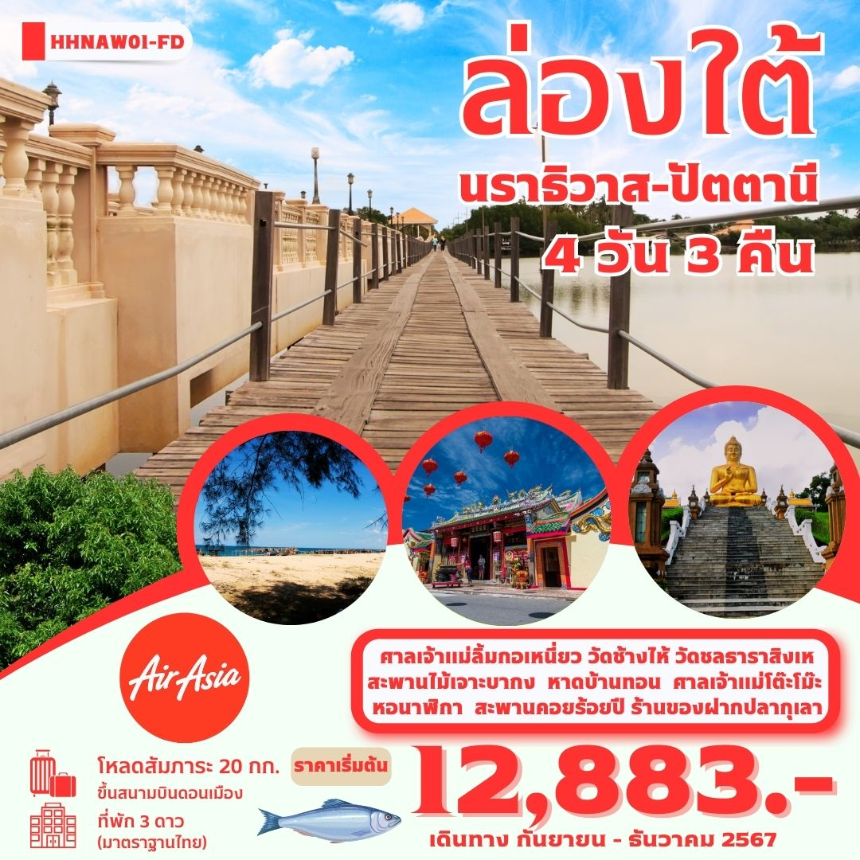

**วันแรก ท่าอากาศยานดอนเมือง-ท่าอากาศยานนราธิวาส-ศาลเจ้าแม่ลิ้มกอเหนี่ยว-วัดช้างไห้ (-/-/D)**

**07.30 น.** 🕬 คณะพร้อมกัน **ณ ท่าอากาศยานดอนเมือง อาคารผู้โดยสารขาออก ชั้น 3 เคาน์เตอร์สายการบิน ไทยแอร์เอเชีย (FD) มีเจ้าหน้าที่ของบริษัทฯ คอยให้การต้อนรับและอำนวยความสะดวก**

**10.30 น.** ✈ เหินฟ้าสู่ **ท่าอากาศยานนราธิวาส โดยสายการบิน ไทยแอร์เอเชีย เที่ยวบินที่ FD3130**

*(ราคาทัวร์รวมค่าอาหารและน้ำดื่มบนเครื่อง)*

**12.00 น.** เดินทางถึงสนามบิน **ท่าอากาศยานนราธิวาส จังหวัดนราธิวาส** เดิมเป็นเพียงหมู่บ้านชาวประมง ซึ่งตั้งอยู่ปากแม่น้ำบางนราติดชายทะเลอ่าวไทย ในสมัย พระบาทสมเด็จพระพุทธยอดฟ้าจุฬาโลกมหาราช บ้านบางนราถูกจัดให้อยู่ในเขตปกครองของเมืองสายบุรี ต่อมาถูกย้ายมาอยู่ในปกครองของเมืองระแงะ ซึ่งเป็น เมืองหนึ่งในมณฑลปัตตานี ปี พ.ศ. ๒๓๕๕ เกิดมี โจรร้ายปล้นสะดมมากมายในมณฑลปัตตานี เหลือกำลังที่พระยาปัตตานีจะจัดการลงได้ จึงขอความช่วยเหลือ ไปยังพระยาสงขลา ให้ช่วยมาปราบปรามจนสำเร็จ พร้อมทั้งวางนโยบายแบ่งแยกเมืองปัตตานีออกเป็น ๗ หัวเมือง คือ เมืองปัตตานี เมืองหนองจิก เมืองยะลา เมืองรามัน เมืองระแงะ เมืองสายบุรี และเมืองยะหริ่ง

**-------------------- หลังจากทุกท่านรับสัมภาระ และทำธุระส่วนตัวเรียบร้อยแล้ว ---------------------------**

**นำท่านเดินทางสู่อำเภอเมือง จังหวัดปัตตานี โดยรถตู้ปรับอากาศ VIP**

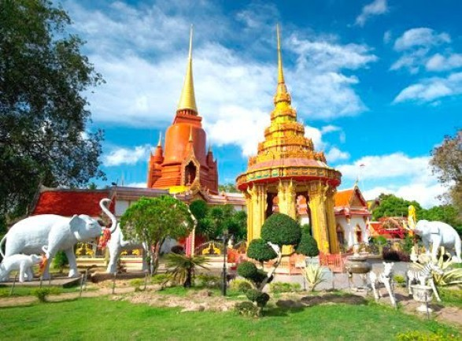 นำทุกท่านเดินทางสู่นำท่านเดินทางสู่ **วัดราษฎร์บูรณะ หรือวัดช้างให้** เป็นวัดเก่าแก่ราว 300 ปี สร้างมาเมื่อใดและใครเป็นคนสร้างก็ไม่มีหลักฐานที่แน่ชัด เดิมเป็นวัดร้างและถูกทอดทิ้งมาเป็นเวลานาน ถือเป็นวัดต้นตำรับของหลวง ปู่ทวดท่านเป็นเจ้าอาวาสองค์แรกของวัด ในส่วนของสถูปศักดิ์สิทธิ์ที่บรรจุอัฐิหลวงพ่อทวด ถือเป็นสถานที่ศักดิ์สิทธิ์ของชาวจังหวัดปัตตานีและใกล้เคียง มีผู้คนไปกราบไหว้บนบานอยู่เนืองนิจใครเจ็บไข้ได้ป่วยหรือวัตถุสิ่งของถูกขโมย หรือศูนย์หายก็พากันไปบนบาน ณ ที่สถูปแห่งนี้ ภายในวัดยังมีวิหารสมเด็จหลวงพ่อทวด เป็นวิหารที่ประดิษฐานรูปเหมือนของหลวงพ่อทอง ซึ่งมีขนาดเท่องค์จริง รูปแบบการก่อสร้างเป็นแบบก่ออิฐถือปูนทรงไทยสวยงาม

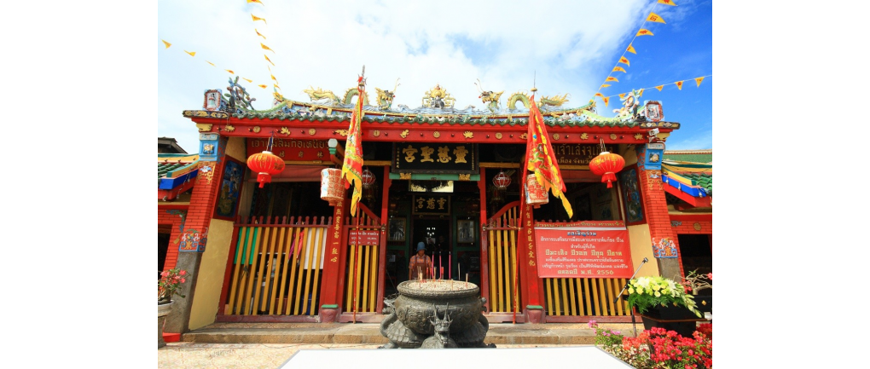

นำท่านเดินทางสู่ **ศาลเจ้าแม่ลิ้มกอเหนี่ยว** ตั้งอยู่บริเวณย่านเมืองเก่า "กือดาจีนอ" เป็นศาลเจ้าเก่าแก่คู่บ้านคู่เมืองมาตั้งแต่ปี พ.ศ.2117 ในรัชสมัยของสมเด็จพระมหาธรรมราชาแห่งกรุงศรีอยุธยา ตามตำนานเจ้าแม่ลิ้มกอเหนี่ยว ได้กล่าวว่า เป็นหญิงชาวจีนตระกูลลิ้มหรือหลิม มีพี่ชายชื่อลิ้มโต๊ะเคี่ยมซึ่งต่อมาได้เดินทางมารับราชการที่เมืองปัตตานีและสมรสกับธิดาของเจ้าเมือง เข้ารีตอิสลามและไม่หวนกลับบ้านเกิดเมืองนอน มารดาที่อยู่ในประเทศจีนก็คิดถึงบุตรชายยิ่งนักเพราะไม่ติดต่อกลับมาเลย ลิ้มกอเหนี่ยวสงสารมารดาจึงอาสาออกตามหาพี่ชาย จนพบกับลิ้มโต๊ะเคี่ยมที่บ้านกรือเซะ และอาศัยอยู่ที่นั่นยาวนานก็เพื่อชวนให้พี่ชายกลับเมืองจีนไปพบมารดา แต่พี่ชายกลับปฏิเสธเพราะกำลังสร้างมัสยิดกรือเซะ เมื่อไม่สามารถทำให้พี่ชายกลับประเทศจีนตามความประสงค์ของมารดา ลิ้มกอเหนี่ยวจึงผูกคอตายใต้ต้นมะม่วงหิมพานต์ ด้วยความอาลัย ลิ้มโต๊ะเคี่ยมจึงสร้างฮวงซุ้ยให้แก่น้องสาวตามประเพณี แต่เมื่อชาวจีนได้ทราบถึงความกตัญญูรักษาสัตย์ จึงมีชาวบ้านไปบนบาน ก่อนนำไม้มะม่วงหิมพานต์นั้นมาแกะสลักเป็นรูปเจ้าแม่ลิ้มกอเหนี่ยวประดิษฐานไว้ที่ศาลเจ้ากรือเซะ ภายหลังได้ย้ายไปประดิษฐาน ณ ศาลเล่งจูเกียงจนถึงปัจจุบัน เป็นที่ยอมรับนับถือในกลุ่มชาวไทยเชื้อสายจีนสืบต่อมา แม้กระทั่งลูกหลานชาวจีนที่เปลี่ยนเข้ารับศาสนาอิสลามและใช้ภาษามลายูไปแล้ว แต่บางส่วนก็มีไปขอพรหรือบนบานกับเจ้าแม่ลิ้มกอเหนี่ยว ในวันฮารีรายอก็จะมีการเซ่นสรวงเจ้าแม่ และเมื่อพิธีแห่เจ้าแม่เดือนสามชาวมุสลิมเชื้อสายจีนก็จะไปชมขบวนเพื่อระลึกถึง

**นำท่านเดินทางสู่ อำเภอเมืองนราธิวาส**

**ค่ำ 🍽 รับประทานอาหารค่ำ ณ ร้านอาหาร (1)**

**🛏 นำทุกท่านเข้าสู่ที่พักโรงแรม Imperial Narathiwat Hotel**

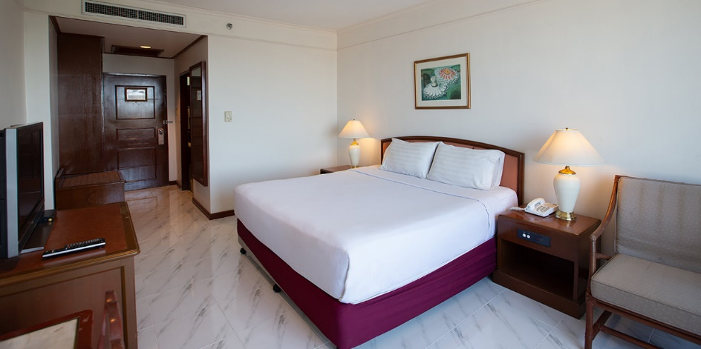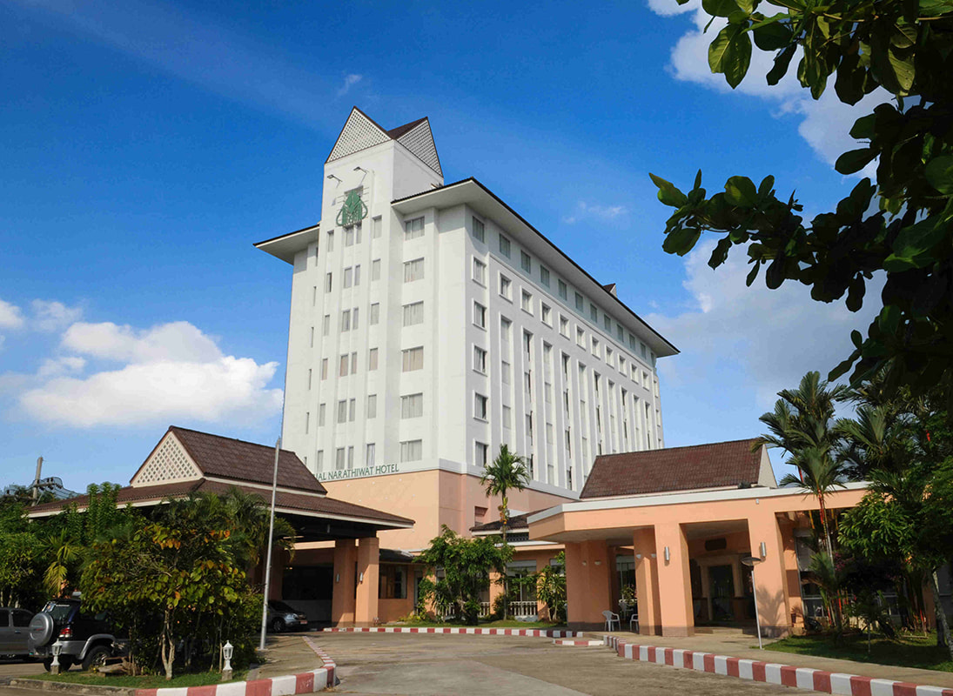

**วันที่สอง อำเภอตากใบ-หาดเสด็จ-วัดชลธาราสิงเห-สะพานคอยร้อยปี-ร้านของฝากปลากุเลา-สะพานไม้เจาะบากง-**

**สุไหงโกลก-ถนนคนเดินสุไหงโกลก (B/L/D)**

**เช้า 🍽 รับประทานอาหาร ณ ห้องอาหารของโรงแรม (2)**

จากนั้นนำทุกท่านเดินทางสู่ **อำเภอตากใบ** และนำทุกท่านเดินทางสู่ **หาดเสด็จ** มีหาดทรายสวยงามตามธรรมชาติ เป็นชายหาดใต้สุดของประเทศไทย เหมาะสำหรับเป็นที่พักผ่อนหย่อนใจสำหรับนักท่องเที่ยวอีกแห่งหนึ่ง ในบริเวณใกล้เคียงยังมีสิ่งอำนวยความสะดวก อาทิ ร้านอาหาร โรงแรม

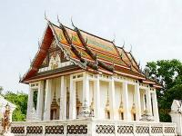 นำทุกท่านเดินทางสู่ **วัดชลธาราสิงเห** เป็นวัดเก่าแก่ที่สร้างขึ้นในสมัยพระบาทสมเด็จพระจอมเกล้าเจ้าอยู่หัว รัชกาลที่ 4 ตั้งอยู่ที่ตำบลเจ๊ะเห อำเภอตากใบ จังหวัดนราธิวาส ปัจจุบันเป็นพระอารามหลวงชั้นตรีชนิดสามัญ มีสิ่งก่อสร้างศิลปะแบบไทยภาคใต้มี เป็นจุดเด่นและงดงาม อาทิ ภาพจิตรกรรมฝาผนัง ภายในพระอุโบสถ ซึ่งเป็นเรื่องพระเจ้าสิบชาติและเรื่องความเป็นอยู่ของคนในสมัยนั้น ศาลาการเปรียญ ศิลปะแบบใต้ผสมกับสถาปัตยกรรมแบบจีน สวยงามแปลกตา พระวิหาร หลังเก่าด้านหลังวัด ผนังประดับด้วยเครื่องถ้วยสังคโลกที่เก่าแก่และมีรูปปั้นพระนารายณ์สี่กร และ พระพุทธไสยาสน์

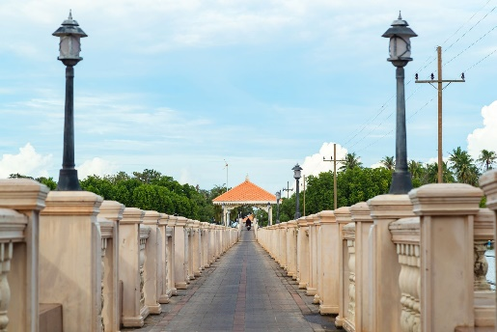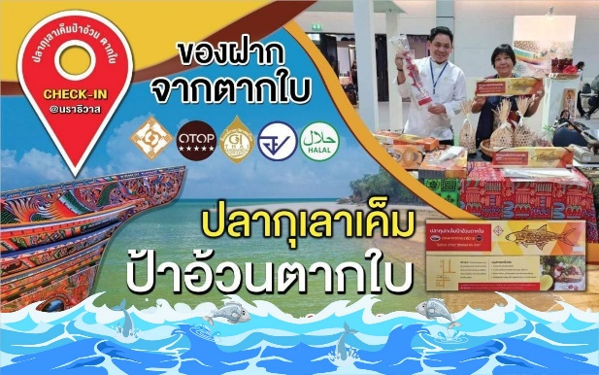 นำทุกท่านเดินทางสู่ **สะพานคอย 100 ปี** สะพานคอย 100 ปี ยาว 345 เมตร ป็นสะพานไม้ที่ทอดตัวข้ามแม่น้ำตากใบไปยัง เกาะยาว ​ประชากรส่วนใหญ่ที่อาศัยอยู่บนเกาะยาวนับถือศาสนาอิสลาม มีอาชีพทำการประมงและสวนมะพร้าว เมื่อก่อนจะเดินทางมายังฝั่งที่ว่าการอำเภอต้องใช้เรือ กว่าจะมีการสร้างสะพานไม้ระหว่างเกาะยาวไปยังฝั่งที่ว่าการอำเภอต้องคอยถึง 100 ปี จากนั้นนำทุกท่านแวะซื้อสินค้าโอทอประดับท็อปจากจังหวัดนราธิวาส **ผลิตภัณฑ์จากปลากุเลาเค็ม** ที่ได้ชื่อว่าเป็นปลาเค็มที่อร่อยที่สุดของประเทศ ของฝากของดีนราธิวาส

**เที่ยง 🍽 รับประทานอาหารเที่ยง ณ ร้านอาหาร (3)**

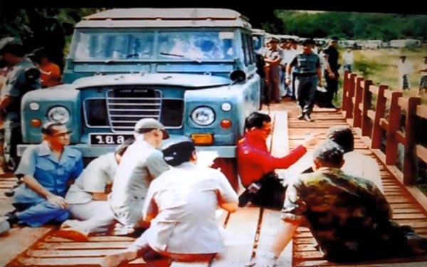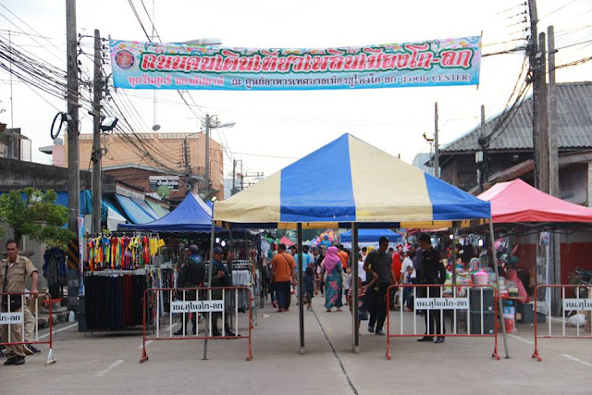 จากนั้นนำทุกท่านเดินทางสู่ **สะพานไม้เจาะบากง** สถานที่ท่องเที่ยวย้อนรอยประวัติศาสตร์ ซึ่งชาวบ้านเจาะบากงร่วมใจกันจำลองสะพานเสมือนจริง ที่ลุงพร้อม จินนาบุตร ซึ่งถือว่าเป็น 1 ในผู้มีโอกาสเฝ้าทูลละอองธุลีพระบาทรับเสด็จพระบาทสมเด็จพระปรมินทรมหาภูมิพลอดุลยเดช อย่างใกล้ชิด เมื่อวันที่ 7 กันยายน 2524 ด้วยขณะนั้นลุงพร้อมมีอายุเพียง 47 ปี ที่ปัจจุบันลุงพร้อมได้เสียชีวิตไปแล้ว ชาวบ้านจึงได้รวมตัวกันประดิษฐ์รถยนต์จี๊ปยี่ห้อแลนด์โรเวอร์ 4 ประตู สีเขียวนวล ด้วยไม้กระดานอัดและแผ่นอลูมิเนียม มาจอดไว้กลางบนสะพานไม้ข้ามคลองหมู่บ้านเจาะบากง เพื่อเป็นศูนย์รวมจิตใจและน้อมรำลึกในพระมหากรุณาธิคุณ ที่พระบาทสมเด็จพระปรมินทรมหาภูมิพลอดุลยเดช ครั้งหนึ่งในอดีตเคยเสด็จมาให้การช่วยเหลือชาวบ้านเจาะบากงที่ประสบปัญหาน้ำท่วมผืนนา จนไม่สามารถประกอบอาชีพทำนาได้

นำทุกท่านสู่ **ถนนคนเดินสุไหงโกลก** เป็นถนนคนเดินขนาดย่อมๆ มีทั้งร้านค้าจำหน่ายอาหารเสื้อผ้าเครื่องแต่งกายของคาวของหวานครบครัน ขนมบางอย่างที่เราไม่สามารถหาทานได้ง่ายๆ ก้สามารถหาทานได้ที่ตลาดแห่งนี้ เช่น ขนมอาเก๊าะ ขนมไข่ในน้ำเชื่อม เป็นต้น

**ค่ำ 🍽 รับประทานอาหารค่ำ ณ ร้านอาหาร (4)**

**🛏 นำทุกท่านเข้าสู่ที่พักโรงแรม Merlin Hotel Sungai Kolok**

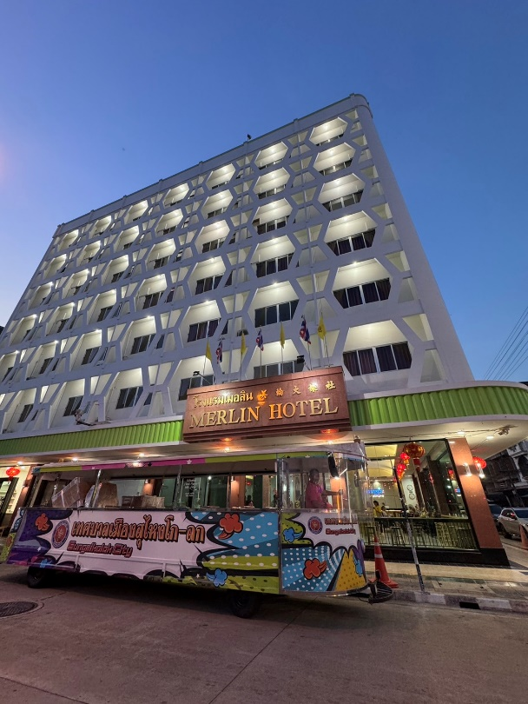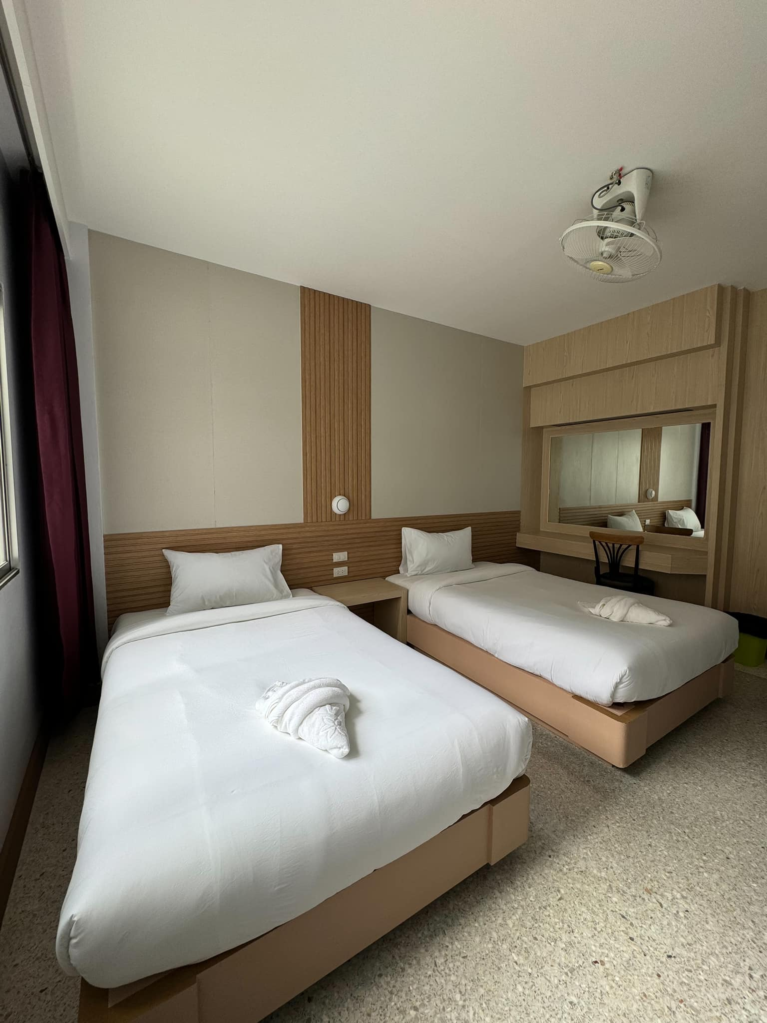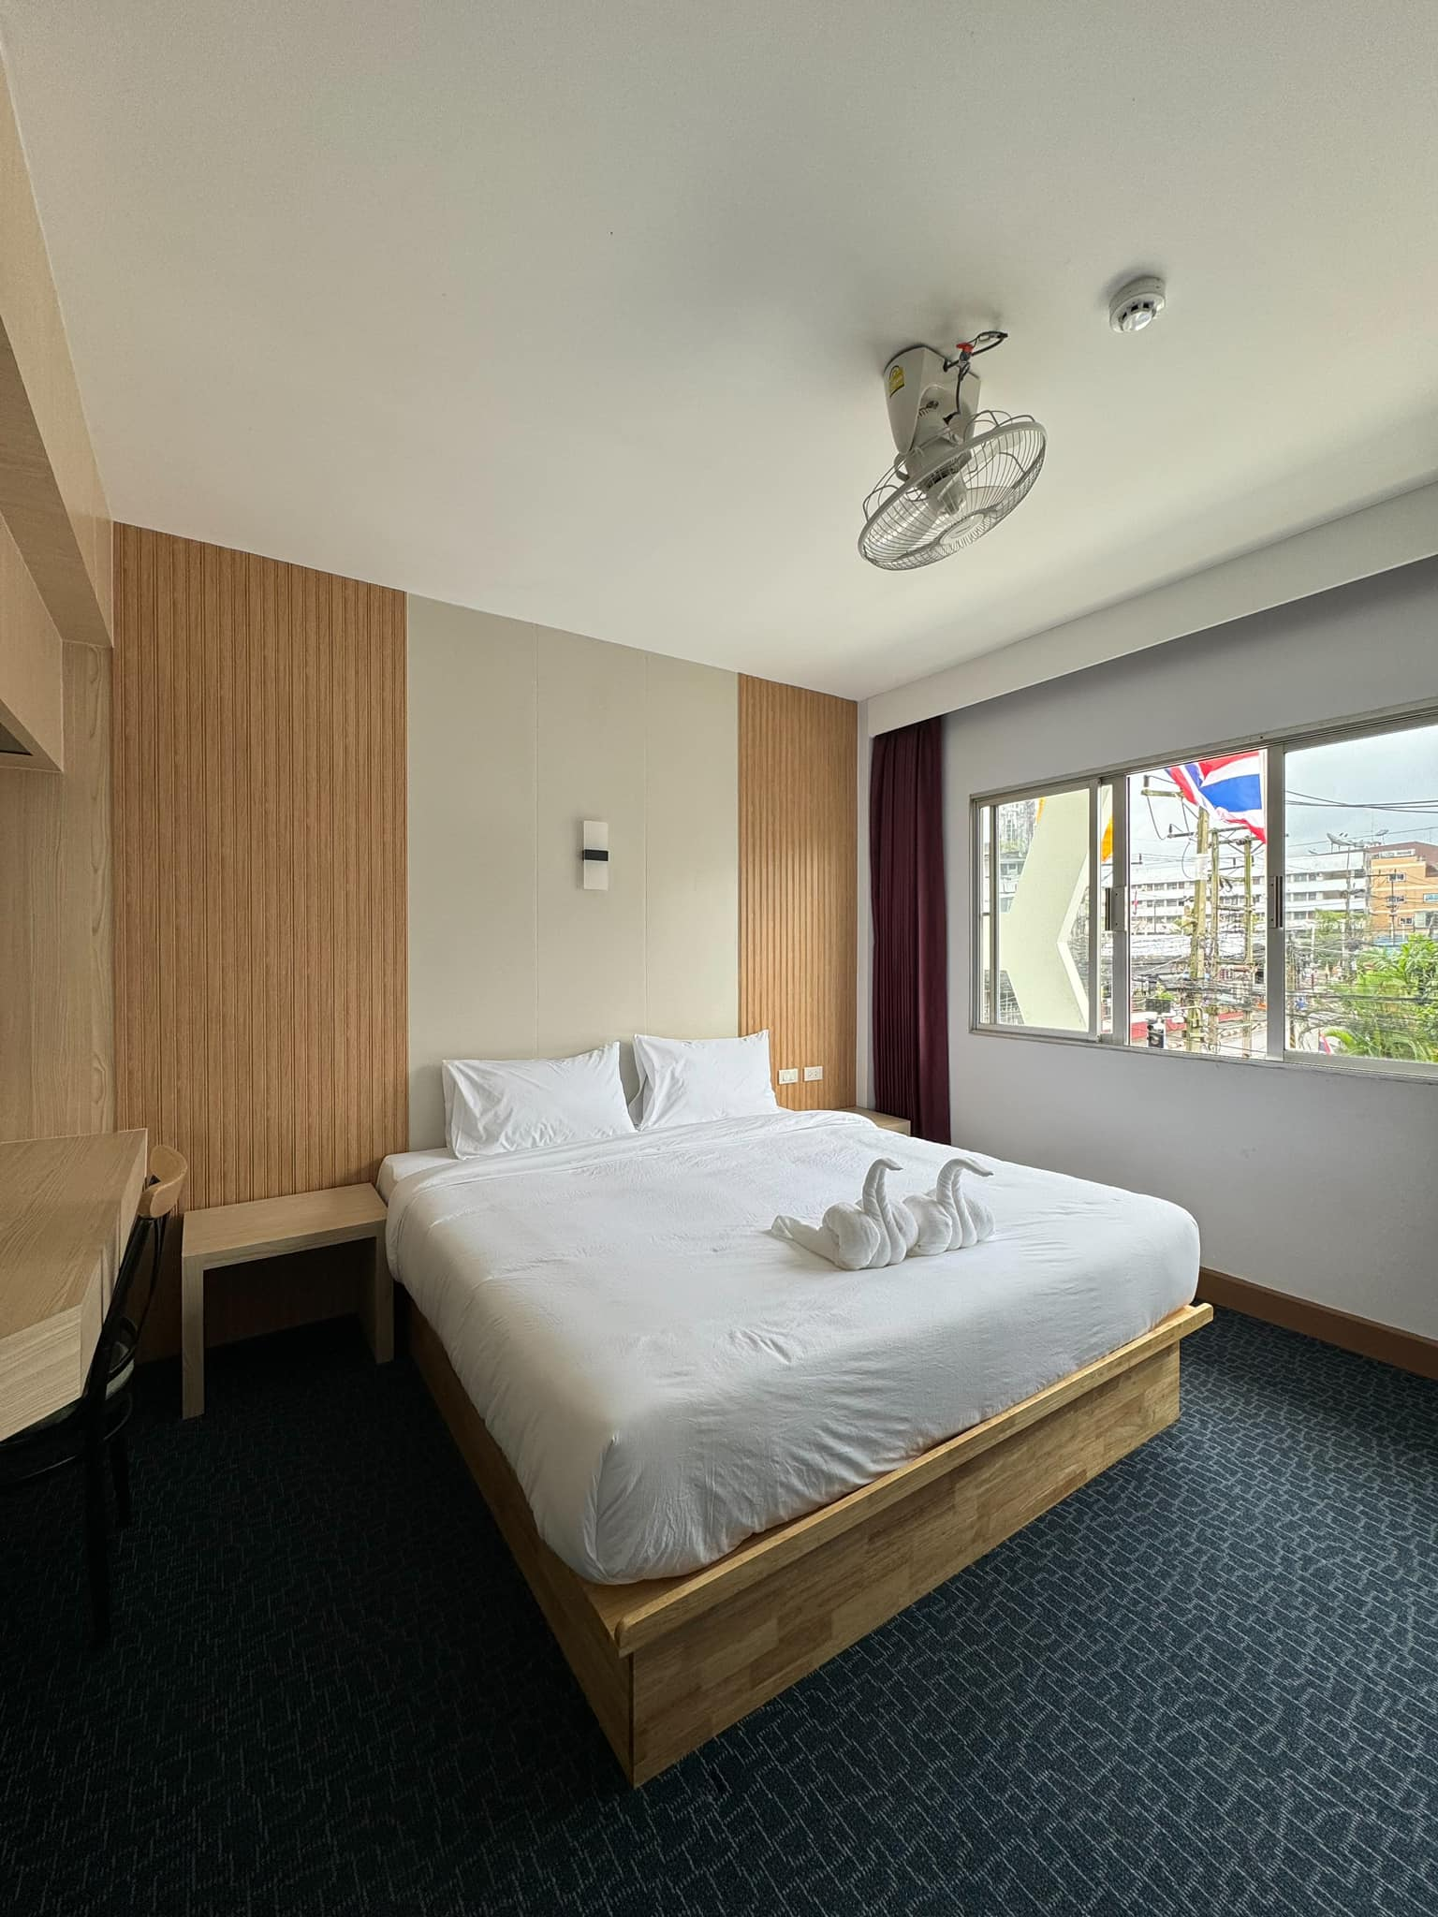

**วันที่สาม วัดทองดีประชาราม-ศาลเจ้าแม่โต๊ะโม๊ะ-สถานีรถไฟสุไหงโกลก-พระพุทธทักษิณมิ่งมงคล -สวนสาธารณะเฉลิมพระเกียรติฯ(ถ่ายรูปป้ายสุไหงโกลก+สตรีทอาร์ต)-เมืองนราธิวาส-ริมเขื่อนมาร์เก็ต (B/L/D)**

**เช้า 🍽 รับประทานอาหาร ณ ห้องอาหารของโรงแรม (5)**

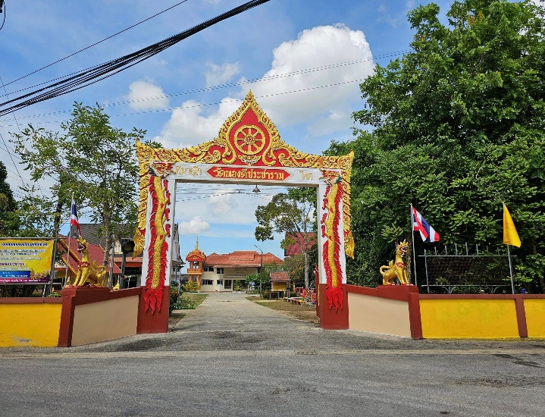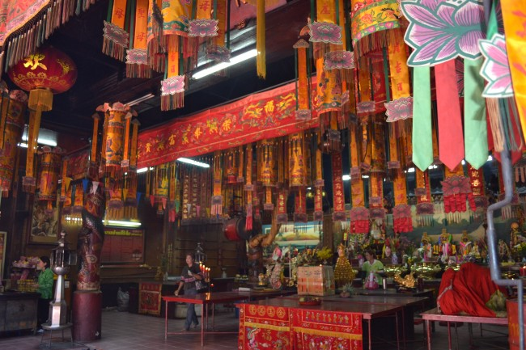

นำท่านเดินทางสู่ **วัดทองดีประชาราม** หรือชาวบ้านเรียกว่า "วัดท่านแดง" ตั้งอยู่ในเขตเทศบาลเมืองสุไหงโก-ลก ได้รับอนุญาตสร้างวัดในปี พ.ศ. 2519 ในวันที่ 30 พฤษภาคม 2519 โดยหลวงพ่อแดง จนฺทโชโต เป็นเจ้าอาวาสองค์แรก และมรณภาพในวันที่ 13 ธันวาคม 2532 ด้วยร่างกายที่แข็งเป็นหิน ประดิษฐานร่างจริงและรูปหล่อหลวงพ่อแดงไว้ที่มณฑปในวัด สำหรับชาวอำเภอสุไหงโก-ลกและผู้มาเยือนได้สักการะ ปัจจุบันพระโสภณคุณาธาร ดำรงตำแหน่งเจ้าอาวาส

นำท่านเดินทางสู่ **ศาลเจ้าแม่โต๊ะโม๊ะ** เดิมทีเจ้าแม่โต๊ะโมะนี้ ประดิษฐานอยู่ที่บ้านโต๊ะโมะ อำเภอสุคิริน จนกระทั่งชาวบ้านได้อัญเชิญมาประดิษฐานที่อำเภอสุไหงโก-ลก และในทุกๆ ปี จะมีการจัดงานประเพณีประจำปีที่บริเวณศาลเจ้า ตรงกับวันที่ 23 เดือนสามของจีน (ประมาณเดือนเมษายน) ในงานจะมีกิจกรรมมากมาย เช่น มีการจัดขบวนแห่เจ้าแม่ ขบวนสิงโต ขบวนเองกอขบวนกลองยาว และยังมีการลุยไฟด้วย ในปัจจุบัน ศาลเจ้าแม่โต๊ะโมะ เป็นที่นับถือของชาวสุไหงโก-ลก และชาวจังหวัดใกล้เคียง รวมทั้งชาวจีนในประเทศมาเลเซียเป็นอย่างมาก

**เที่ยง 🍽 รับประทานอาหารเที่ยง ณ ร้านอาหาร (6)**

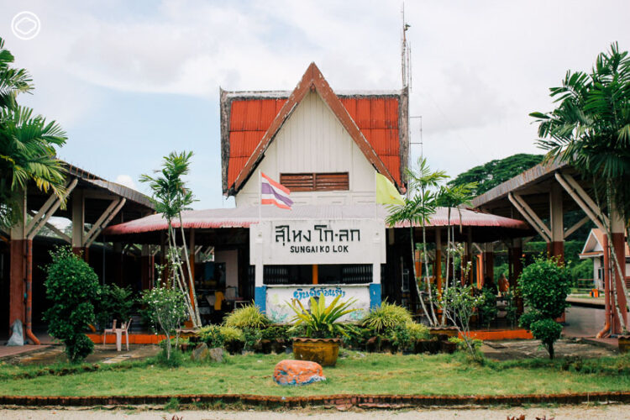 จากนั้นนำทุกเดินทางสู่ **สถานีรถไฟสุไหงโก-ลก** เพื่อให้ทุกท่านได้ถ่ายรูปเป็นที่ระลึก เรียกได้ว่าเป็นสถานีใต้สุดแดนสยามเป็นสถานีรถไฟชั้น 1 ห่างจากสถานีรถไฟธนบุรี 1,142.993 กม. สถานีสุไหงโกลกเป็นสถานีรถไฟที่ไกลจากกรุงเทพฯ มากที่สุด และเป็นสถานีปลายทางของสายใต้

**นำท่านเดินทางสู่ อำเภอเมืองนราธิวาส**

จากนั้นนำทุกท่านมาสักการะ **พระพุทธทักษิณมิ่งมงคล** ณ พุทธมณฑลจังหวัดนราธิวาส (พุทธอุทยานเขากง) พระพุทธรูปคู่บ้านคู่เมืองของชาวนราธิวาส เป็นพระพุทธรูปกลางแจ้งที่งดงามและใหญ่ที่สุดในภาคใต้ด้วย ขนาดหน้าตักกว้าง 17 เมตร สูง 24 เมตร สีเหลืองทองอร่ามทั้งองค์ สร้างด้วยคอนกรีตเสริมเหล็ก ศิลปะรูปแบบอินเดียตอนใต้ สร้างขึ้นเมื่อปี พ.ศ.2509 แล้วเสร็จ ปี พ.ศ.2512 โดยเกิดจากคณะสงฆ์และประชาชนผู้มีจิตใจศรัทธาในภาคใต้ ซึ่งพระพุทธทักษิณมิ่งมงคล ถือว่าเป็นปูชนียวัตถุขนาดใหญ่ที่มีความสวยงามเป็นอย่างยิ่ง

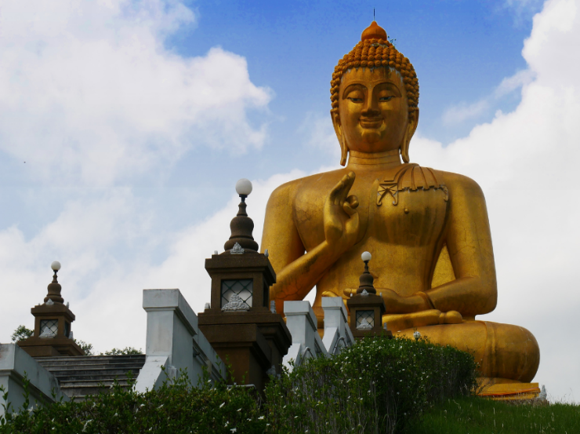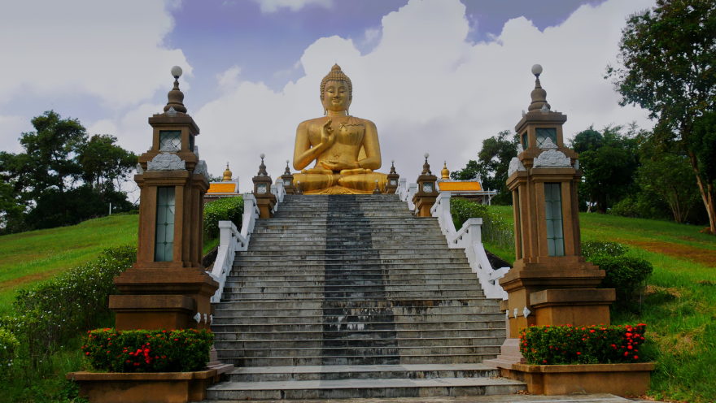

**ค่ำ 🍽 รับประทานอาหารค่ำ ณ ร้านอาหาร (7)**

จากนั้นนำทุกท่าน **ริมเขื่อนมาร์เก็ต** แลนด์มาร์กสุดฮอต! ริมแม่น้ำบางนรา อิ่มอร่อยไปกับร้านขายอาหารกว่า 50 ร้านรวมกว่าร้อยเมนูให้เลือก พร้อมสูดโอโซนได้เต็มปอด

**🛏 นำทุกท่านเข้าสู่ที่พักโรงแรม Imperial Narathiwat Hotel**



**วันที่สี่ ศาลเจ้าโก้วเล้งจี่-หอนาฬิกา-ชุมชนบ้านทอนและหาดบ้านทอน-ท่าอากาศยานนราธิวาส-ท่าอากาศยานดอนเมือง (B/L/-)**

**เช้า 🍽 รับประทานอาหาร ณ ห้องอาหารของโรงแรม (8)**

นำทุกท่านเดินทางสู่ **ศาลเจ้าโก้วเล้งจี่** ศาลเจ้าแห่งแรกของจังหวัดนราธิวาส ตัวอาคารสร้างแบบสถาปัตยกรรมจีนโบราณ ศาลเจ้าแห่งนี้มีลักษณะแตกต่างจากศาลเจ้าแห่งอื่น คือ มีเจ้าที่หรือเจ้าศาลเป็นหัวมังกรคาบแก้ว ภายในศาลยัง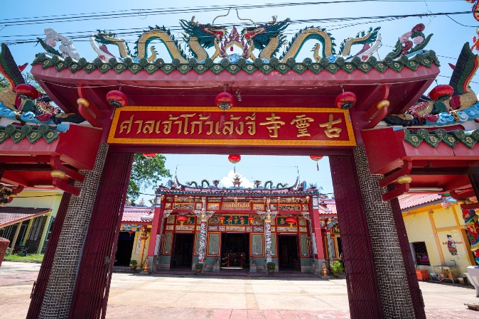ประดิษฐานรูปหล่อของหลวงปู่ทวดเหยียบน้ำทะเลจืด วัดช้างให้ และมีรูปปั้นเทพเจ้าให้สักการะมากมาย เช่น พระยูไล พระอรหันต์จี้กง เทพเจ้ากวนอู เจ้าพ่อเสือ องค์เห้งเจีย เจ้าแม่กวนอิม ตามฝาผนังมีภาพปูนปั้นฝีมือช่างชาวจีนในสมัยก่อน บอกเล่าเรื่องราวขนบธรรมเนียมประเพณีและวัฒนธรรมจีนตามตำนานพงศาวดารจีน มีความวิจิตรงดงาม รวมทั้งเสามังกรปูนปั้นซึ่งเป็นงานฝีมือที่หาชมได้ยาก ศาลเจ้าโก้วเล้งจี่จะจัดให้มีพิธีแห่พระลุยไฟในเดือนกรกฎาคม ของทุกปี

จากนั้นนำทุกท่านถ่ายรุปคู่กับ **หอนาฬิกาเมืองนราธิวาส** เป็นขอนาฬิกาเก่าแก่อยู่เมืองนราธิวาส มีอายุกว่า 50 ปี มีการ บูรณะซ่อมแซมอยู่หลายครั้งจนมาจบ ณ รูปแบบที่เป็นปัจจุบัน

นำทุกท่านเดินทางสู่ **หาดบ้านทอน** บ้านทอนเป็นหมู่บ้านชาวไทยมุสลิม ชาวบ้านส่วนใหญ่ประกอบอาชีพประมงชายฝั่ง จึงมีภูมิปัญญาและความเชี่ยวชาญในการสร้างเรือกอและ ซึ่งเป็นเรือประมงชายฝั่งขนาดเล็ก พบเห็นได้ทั่วไป โดยเฉพาะในจังหวัดภาคใต้ตอนล่าง บ้านทอนเป็นแหล่งต่อเรือกอและทั้งแบบจริงและจำลองที่มีชื่อเสียงระดับประเทศ และยังมีผลิตภัณฑ์ท้องถิ่นอีกหลายอย่าง เช่น งานหัตถกรรมจากกระจูดและใบปาหนัน น้ำบูดู และข้าวเกรียบปลา ซึ่งเป็นของฝากที่ขึ้นชื่อของจังหวัดอีกด้วย

**เที่ยง 🍽 รับประทานอาหารเที่ยง ณ ร้านอาหาร (9)**

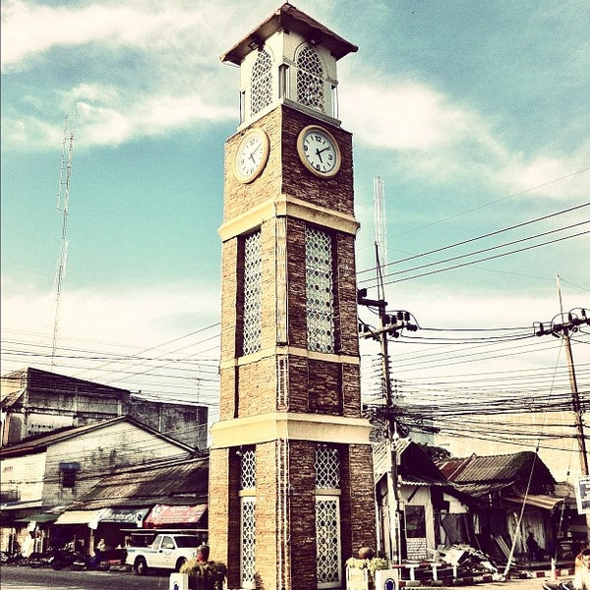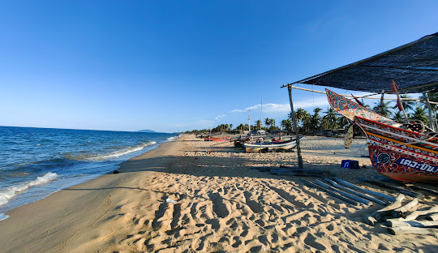

จากนั้นได้เวลาอันสมควรนำทุกท่านเดินทางสู่ **ท่าอากาศยานนราธิวาส**

**16.30 น.** ✈ เหินฟ้าสู่ **ท่าอากาศยานดอนเมือง** **โดยสายการบิน ไทยแอร์เอเชีย เที่ยวบินที่ FD3135**

*(ราคาทัวร์ไม่รวมค่าอาหารและน้ำดื่มบนเครื่อง)*    
**กรณีบินกลับไฟล์ท FD3131** เวลา **12.30 น. – 14.05 น. มีบริการอาหารบนเครื่องขากลับให้**

**18.00 น. เดินทางถึง ท่าอากาศยานดอนเมือง โดยสวัสดิภาพ พร้อมความประทับใจ...........**

**\*\*\*\*\*\*\*\*\*\*\*\*\*\*\*\*\*\*\*\*\*\*\*\*\*\*\*\*\*\*\*\*\*\*\*\*\*\*\*\*\*\*\*\*\*\*\*\*\*\*\***

**อัตราค่าบริการ**

|  |  |  |  |  |
| --- | --- | --- | --- | --- |
| **กำหนดการเดินทาง** | **ราคาผู้ใหญ่** | **ราคาเด็ก**  **เสริมเตียง** | **ราคาเด็กไม่**  **เสริมเตียง** | **พักเดี่ยว** |
| **02-05 ก.ย. 67** | **12,883.-** | **12,883.-** | **11,883.-** | **3,500.-** |
| **09-13 พ.ย. 67** | **12,883.-** | **12,883.-** | **11,883.-** | **3,500.-** |
| **21-24 ก.ย. 67** | **13,883.-** | **13,883.-** | **12,883.-** | **4,000.-** |
| **28 ก.ย. – 01 ต.ค. 67** | **13,883.-** | **13,883.-** | **12,883.-** | **4,000.-** |
| **07-10 ต.ค. 67** | **12,883.-** | **12,883.-** | **11,883.-** | **3,500.-** |
| **26-29 ต.ค. 67** | **13,883.-** | **13,883.-** | **12,883.-** | **4,000.-** |
| **04-07 พ.ย. 67** | **12,883.-** | **12,883.-** | **11,883.-** | **3,500.-** |
| **11-14 พ.ย. 67** | **12,883.-** | **12,883.-** | **11,883.-** | **3,500.-** |
| **23-26 พ.ย. 67** | **13,883.-** | **13,883.-** | **12,883.-** | **4,000.-** |
| **30 พ.ย. – 03 ธ.ค. 67** | **13,883.-** | **13,883.-** | **12,883.-** | **4,000.-** |
| **14-17 ธ.ค. 67** | **13,883.-** | **13,883.-** | **12,883.-** | **4,000.-** |
| **21-24 ธ.ค. 67** | **13,883.-** | **13,883.-** | **12,883.-** | **4,000.-** |
| **28-31 ธ.ค. 67** | **14,883.-** | **14,883.-** | **13,883.-** | **4,500.-** |

**กรณี Infant กรุณาสอบถาม**

**\*\*การันตี เดินทาง 08 ท่านขึ้นไป\*\***

**ไม่รวมค่าทิป ท่านละ 1,000 บาท ต่อทริป ชำระ ณ วันเดินทางที่สนามบิน**

